CÓDIGO DEL CONTRATO: PME-0200092002426
CONTRATISTA: CAMILO HINCAPIE ESCOBAR
CÉDULA DE CONTRATISTA: 1037667665
OBJETO CONTRACTUAL: PRESTACIÓN DE SERVICIOS PROFESIONALES DE APOYO A LA GESTIÓN EN ASUNTOS LEGALES Y JURÍDICOS EN LA PERSONERÍA DE ENVIGADO.
SUPERVISOR: JUAN CAMILO CERQUERA BELTRÁN
PERÍODO: 19 DE AGOSTO – 18 DE SEPTIEMBRE
FECHA DE ENTREGA: 21 DE SEPTIEMBRE DE 2026

GESTIÓN MENSUAL
OBLIGACIONES ESPECÍFICAS | ACTIVIDADES EJECUTADAS DURANTE EL PERIODO DE LA REFERENCIA | EVIDENCIAS
- Brindar asesorías jurídicas y realizar acciones de tutela, incidentes de desacato, recursos y derechos de petición, otro tipo de acciones jurídicas y constitucionales a la comunidad Envigadeña que requieran de los servicios de la Personería Municipal en aras de garantizar la protección de derechos humanos y demás derechos constitucionales. | Se brindaron intervenciones jurídicas a los usuarios que acudieron a la Personería Municipal, realizando intervenciones administrativas ante las Comisarias de Familia de Envigado y despachos judiciales (tabla con radicados en las evidencias) | EVIDENCIA 1
- Acompañar jurídicamente en las diligencias, visitas y audiencias de los procesos administrativos y judiciales de las diferentes Comisarías de Familias y Juzgados de Familia del Municipio de Envigado. | Se acompañaron las visitas correspondientes a cada una de las comisarias de familia para revisión de procesos y audiencias.  Evidencia foto comisaria cuarta de familia y comisaria tercera | EVIDENCIA 2
- Recibir solicitudes físicas o verbales de los usuarios de la entidad dirigida a la Delegatura para los Derechos Humanos y la Familia. | Se brindaron las asesorías a los ciudadanos que acuden a la Personería Municipal (se adjunta tabla de asesorías en el periodo contractual) | EVIDENCIA 3
- Apoyar en las acciones tendientes a la protección de los Derechos Humanos de los diferentes grupos poblacionales, como lo son: niños, niñas, adolescentes, adultos mayores, mujeres y personas con discapacidad (PCD). | Se realizó acompañamiento visita de verificación en el colegio Colombo Britanico y al Hogar geriatico Revivir | EVIDENCIA 4
- Acompañar jurídicamente en las visitas de verificación de derechos humanos en el Centro de Emergencia, Instituciones Educativas, Centros Educativos y Centros Gerontológicos y Geriátricos del municipio de Envigado. | Se realizó visita al centro de emergencia el 14/09/2026 y Hogar geriátrico el 21/08/2026 | EVIDENCIA 5
- Proyectar solicitudes, peticiones, conceptos, oficios, memoriales, constancias además de digitalizar, foliar y verificar de orden cronológico de expedientes y actuaciones a la Delegatura para los Derechos Humanos y la familia | Se proyectaron las respuestas de intervenciones antes los juzgados de Familia e acciones constitucionales, adicionalmente se organizaron las carpetas de la Delegatura para el año 2026. | EVIDENCIA 6
- Apoyar en las campañas, actividades y eventos de promoción de los Derechos Humanos que realice la Personería y requieran de su presencia en los diferentes ejes estratégicos. | Asistencia al comité de eventos del Municipio de Envigado para aprobación evento masivo y participación de evento descentralizado el 17 de septiembre de 2026
- Las demás que le sean asignadas por el Supervisor(a) del contrato, y las demás obligaciones requeridas inherentes a la naturaleza del objeto contractual | El abogado asistió revisión de UNDMO el 06 de agosto y Alcalde en la Escuela el 12/08/2026 | EVIDENCIA 8

EVIDENCIAS

NOTA: las fotos de las personas que aparecen en el presente informe en relación a los procesos de valoración de apoyo autorizaron el uso de imágenes.

EVIDENCIA 1.

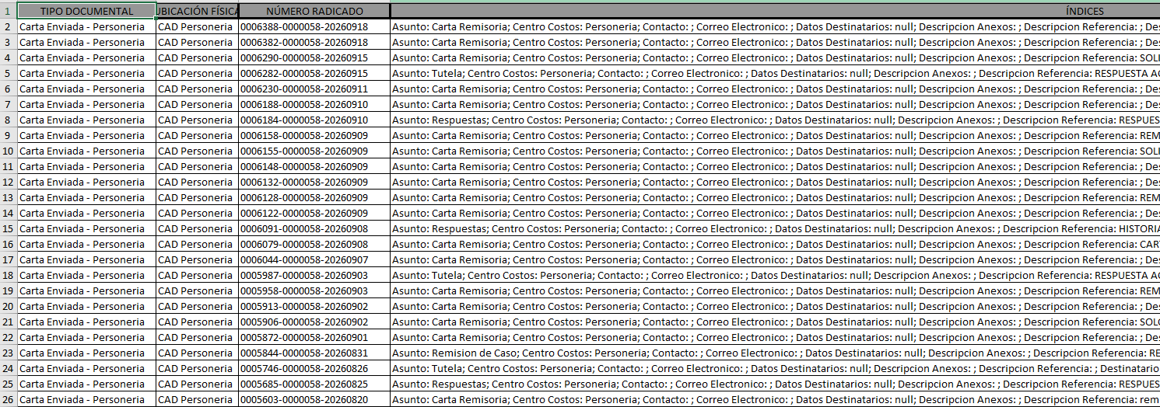

EVIDENCIA 2
(Visita Comisaria Tercera de Familia 26 de agosto)
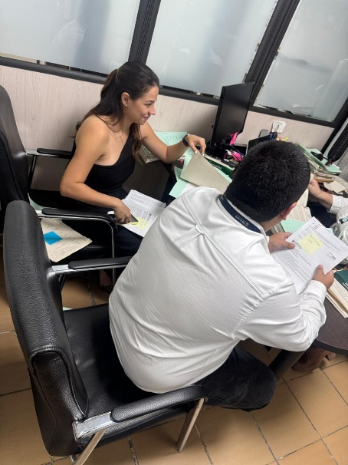

Visita comisaria 09 de septiembre de 2026
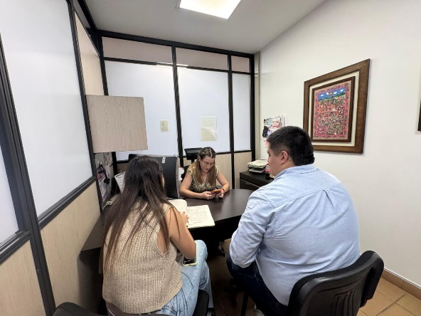

EVIDENCIA 3
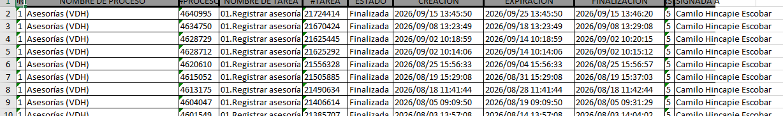

EVIDENCIA 4

Visita Colombo Britanico 27 de Agosto
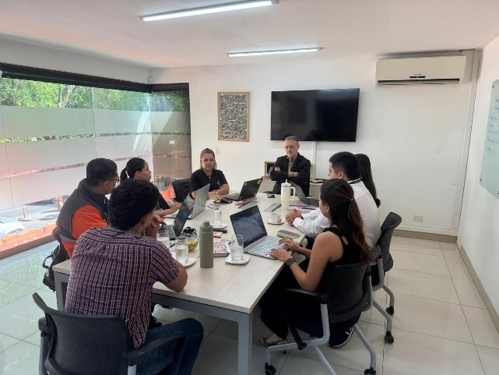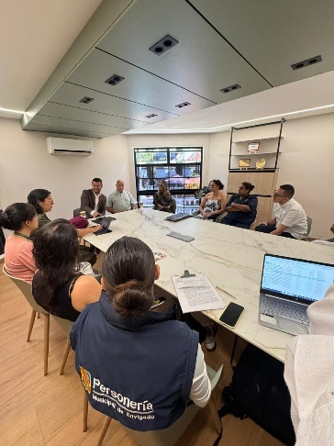

EVIDENCIA 5
(Visita Centro de emergencia 14 de septiembre )

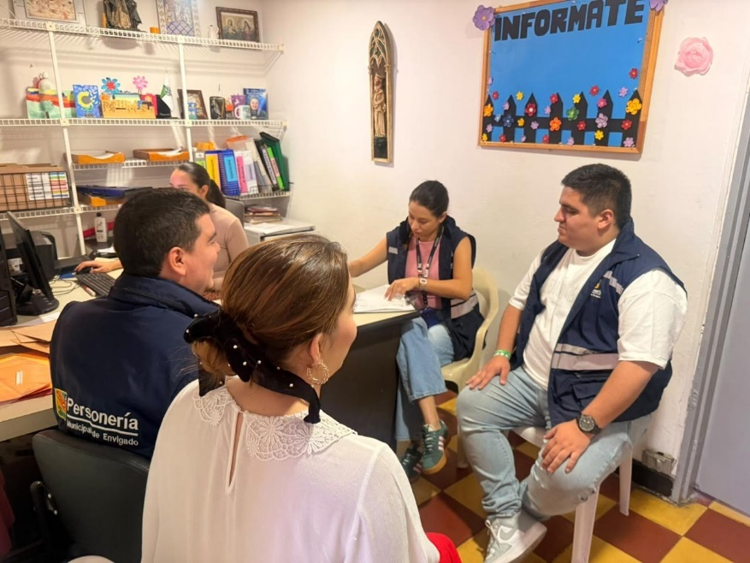
Hogar Geriátrico
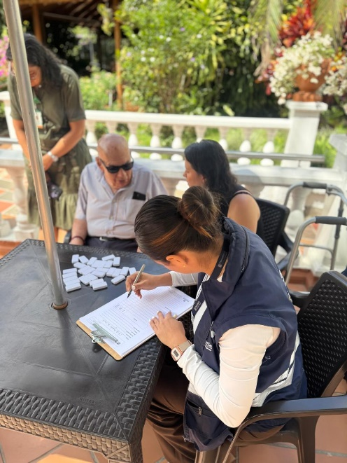

EVIDENCIA 6

EVIDENCIA 7
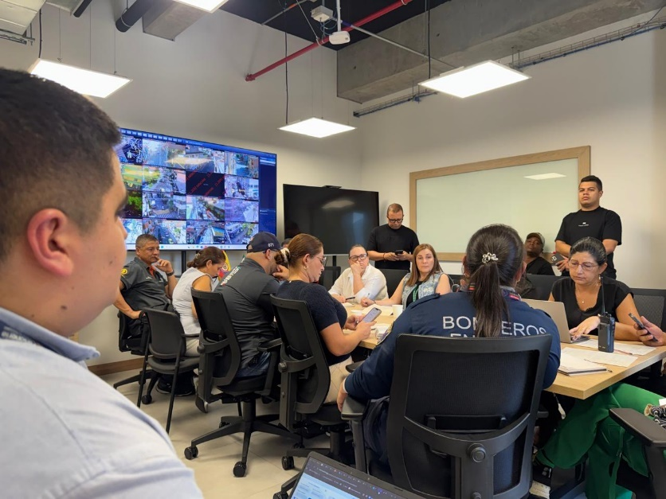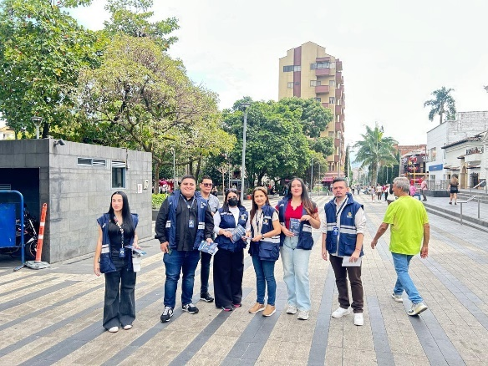

EVIDENCIA 8

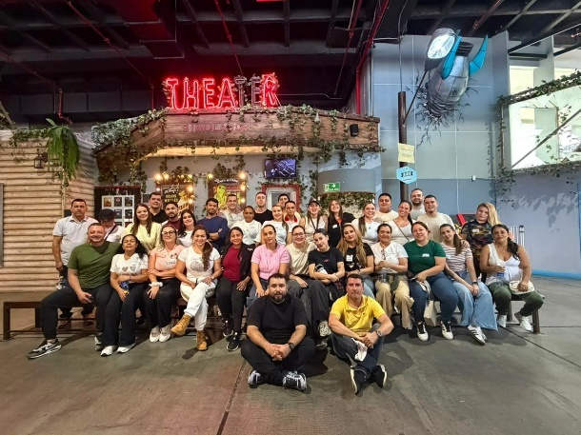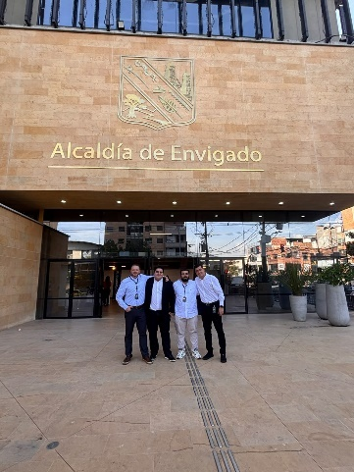
Informe presentado por: CAMILO HINCAPIE ESCOBAR – ABOGADO DE APOYO DELEGATURA DE FAMILIA

